Аквариум.
В море. Какие цвета и формы у морских обитателей?
Подводный мир красивый и таинственный.
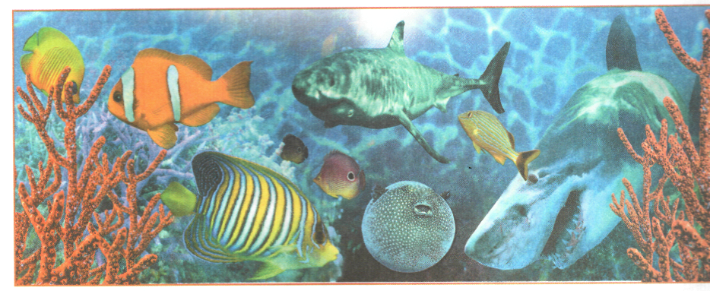
Кто живёт в морских глубинах?
Какую форму имеют обитатели моря?
Рассмотри фотографию.
Какими цветами природа-художница раскрасила море и его обитателей?
Какие цветосочетания подходят к окраске морских обитателей?
1 2 3 4
Давайте создадим свой аквариум. Расскажите, что такое аквариум?

Обитатели аквариума

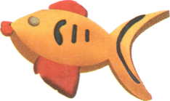 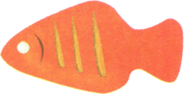 Приготовь: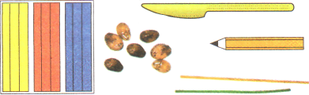

Из какого материала изготовлены рыбки? Какие цветосочетания использовал художник? Изготовь своих рыбок и водоросли.

Порядок работы:

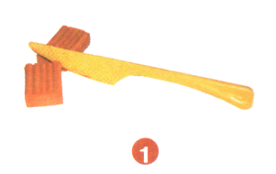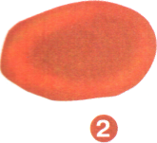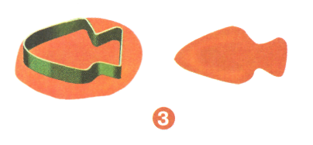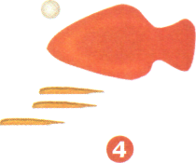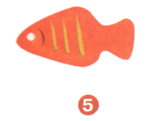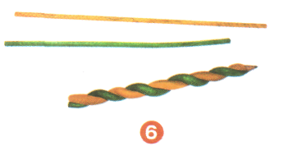

1. Отдели часть от бруска. 2, Изготовь лепёшку. 3. Вырежи форму. 4. Сделай детали украшения.
5. Укрась. 6. Изготовь водоросли.

Разместите свои изделия в общем аквариуме.
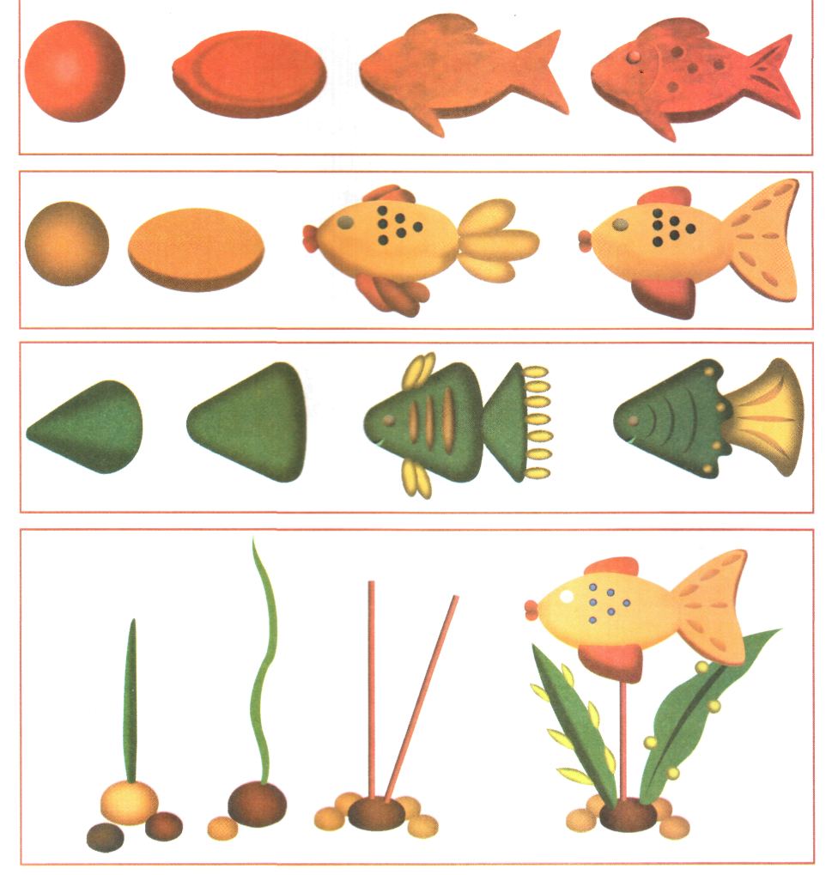

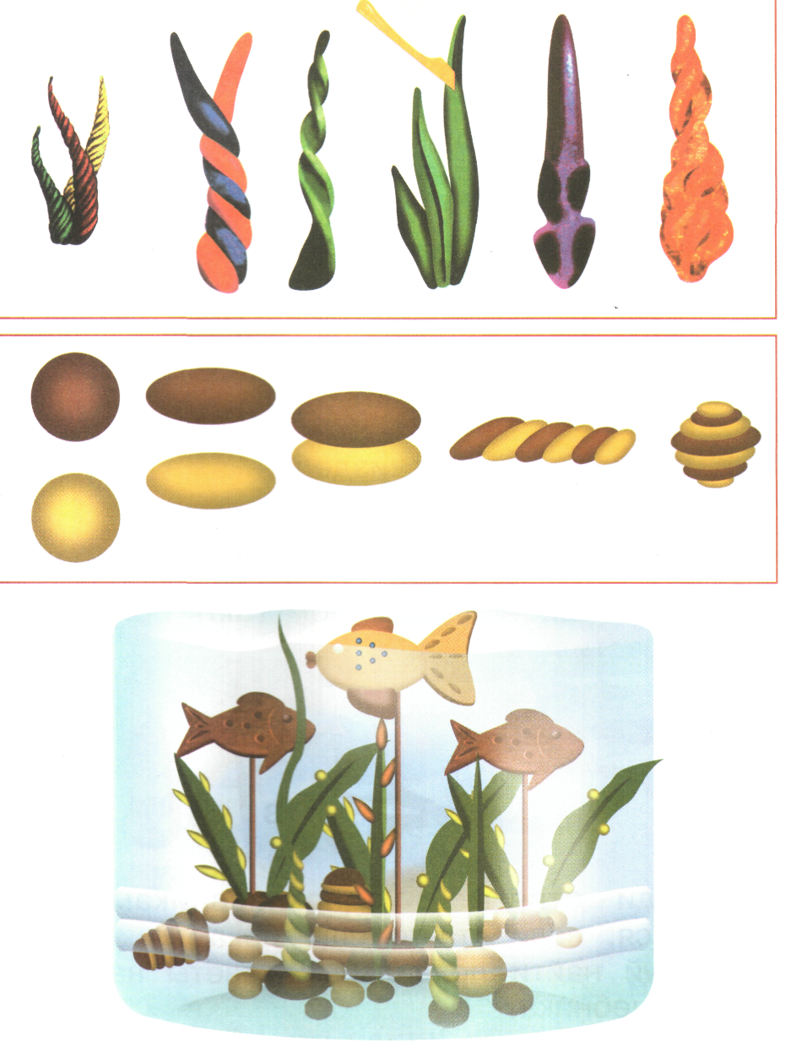

По материалам учебника Е.А. Лутцева, Т.П. Зуева «Технология» 1 класс.

